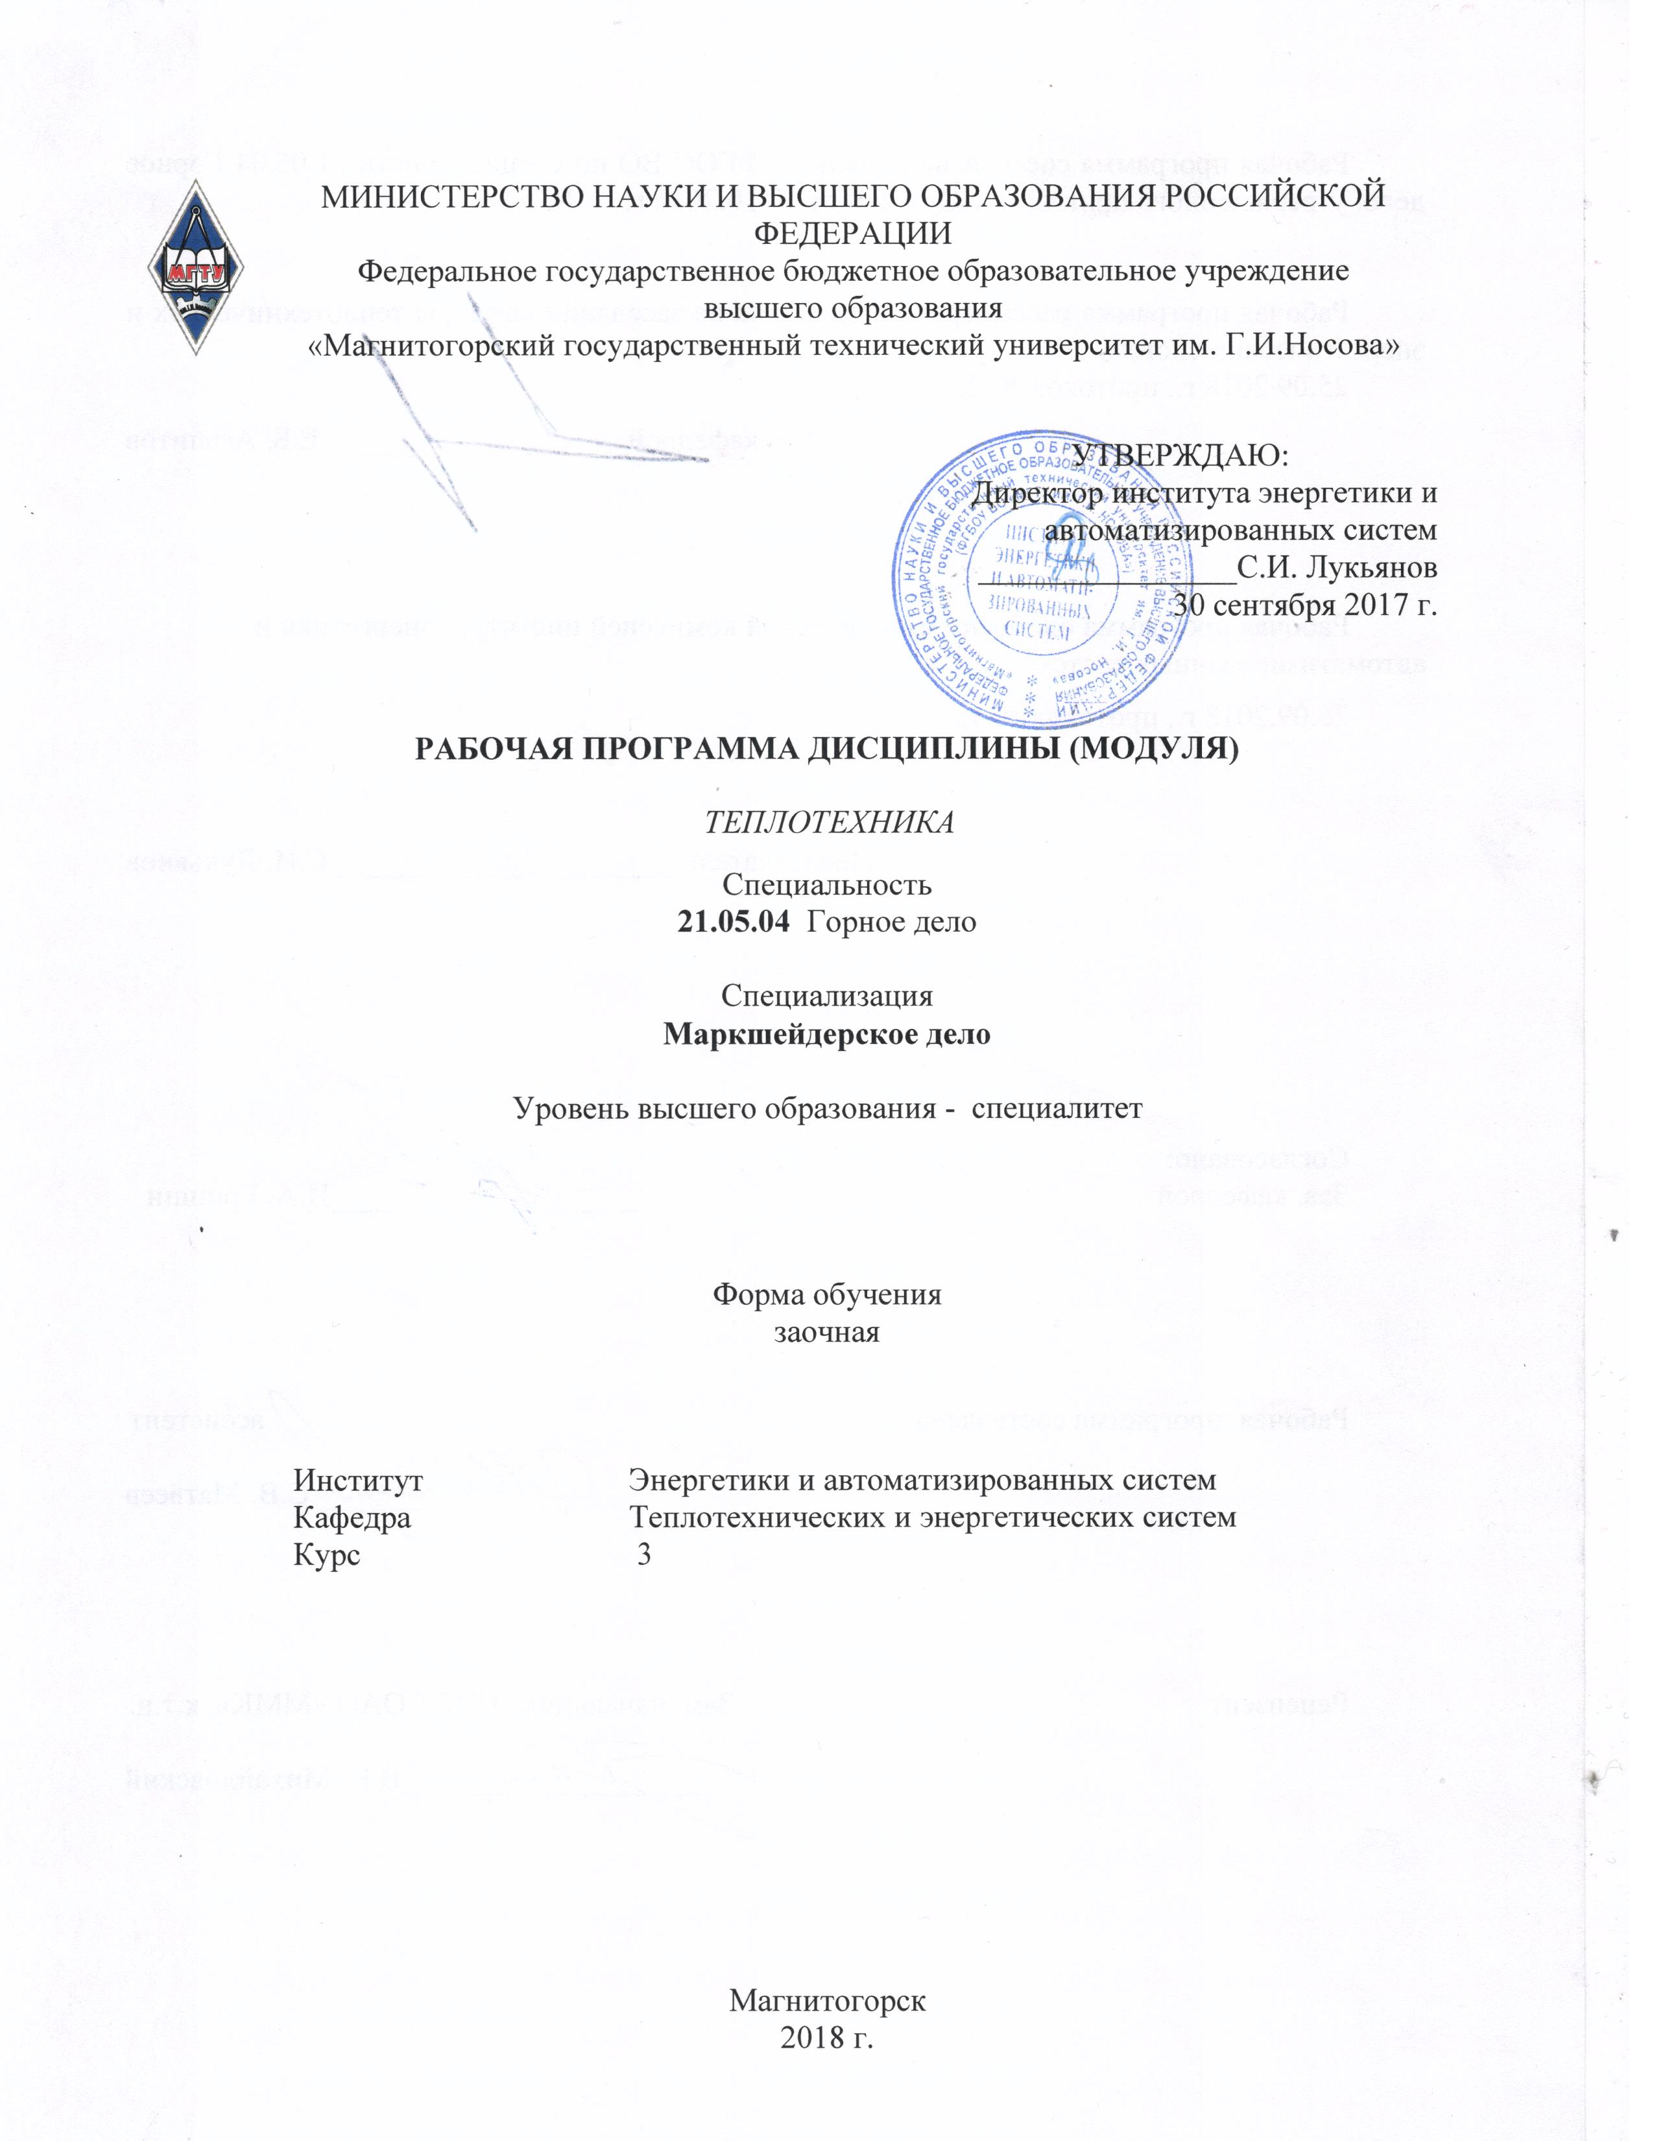

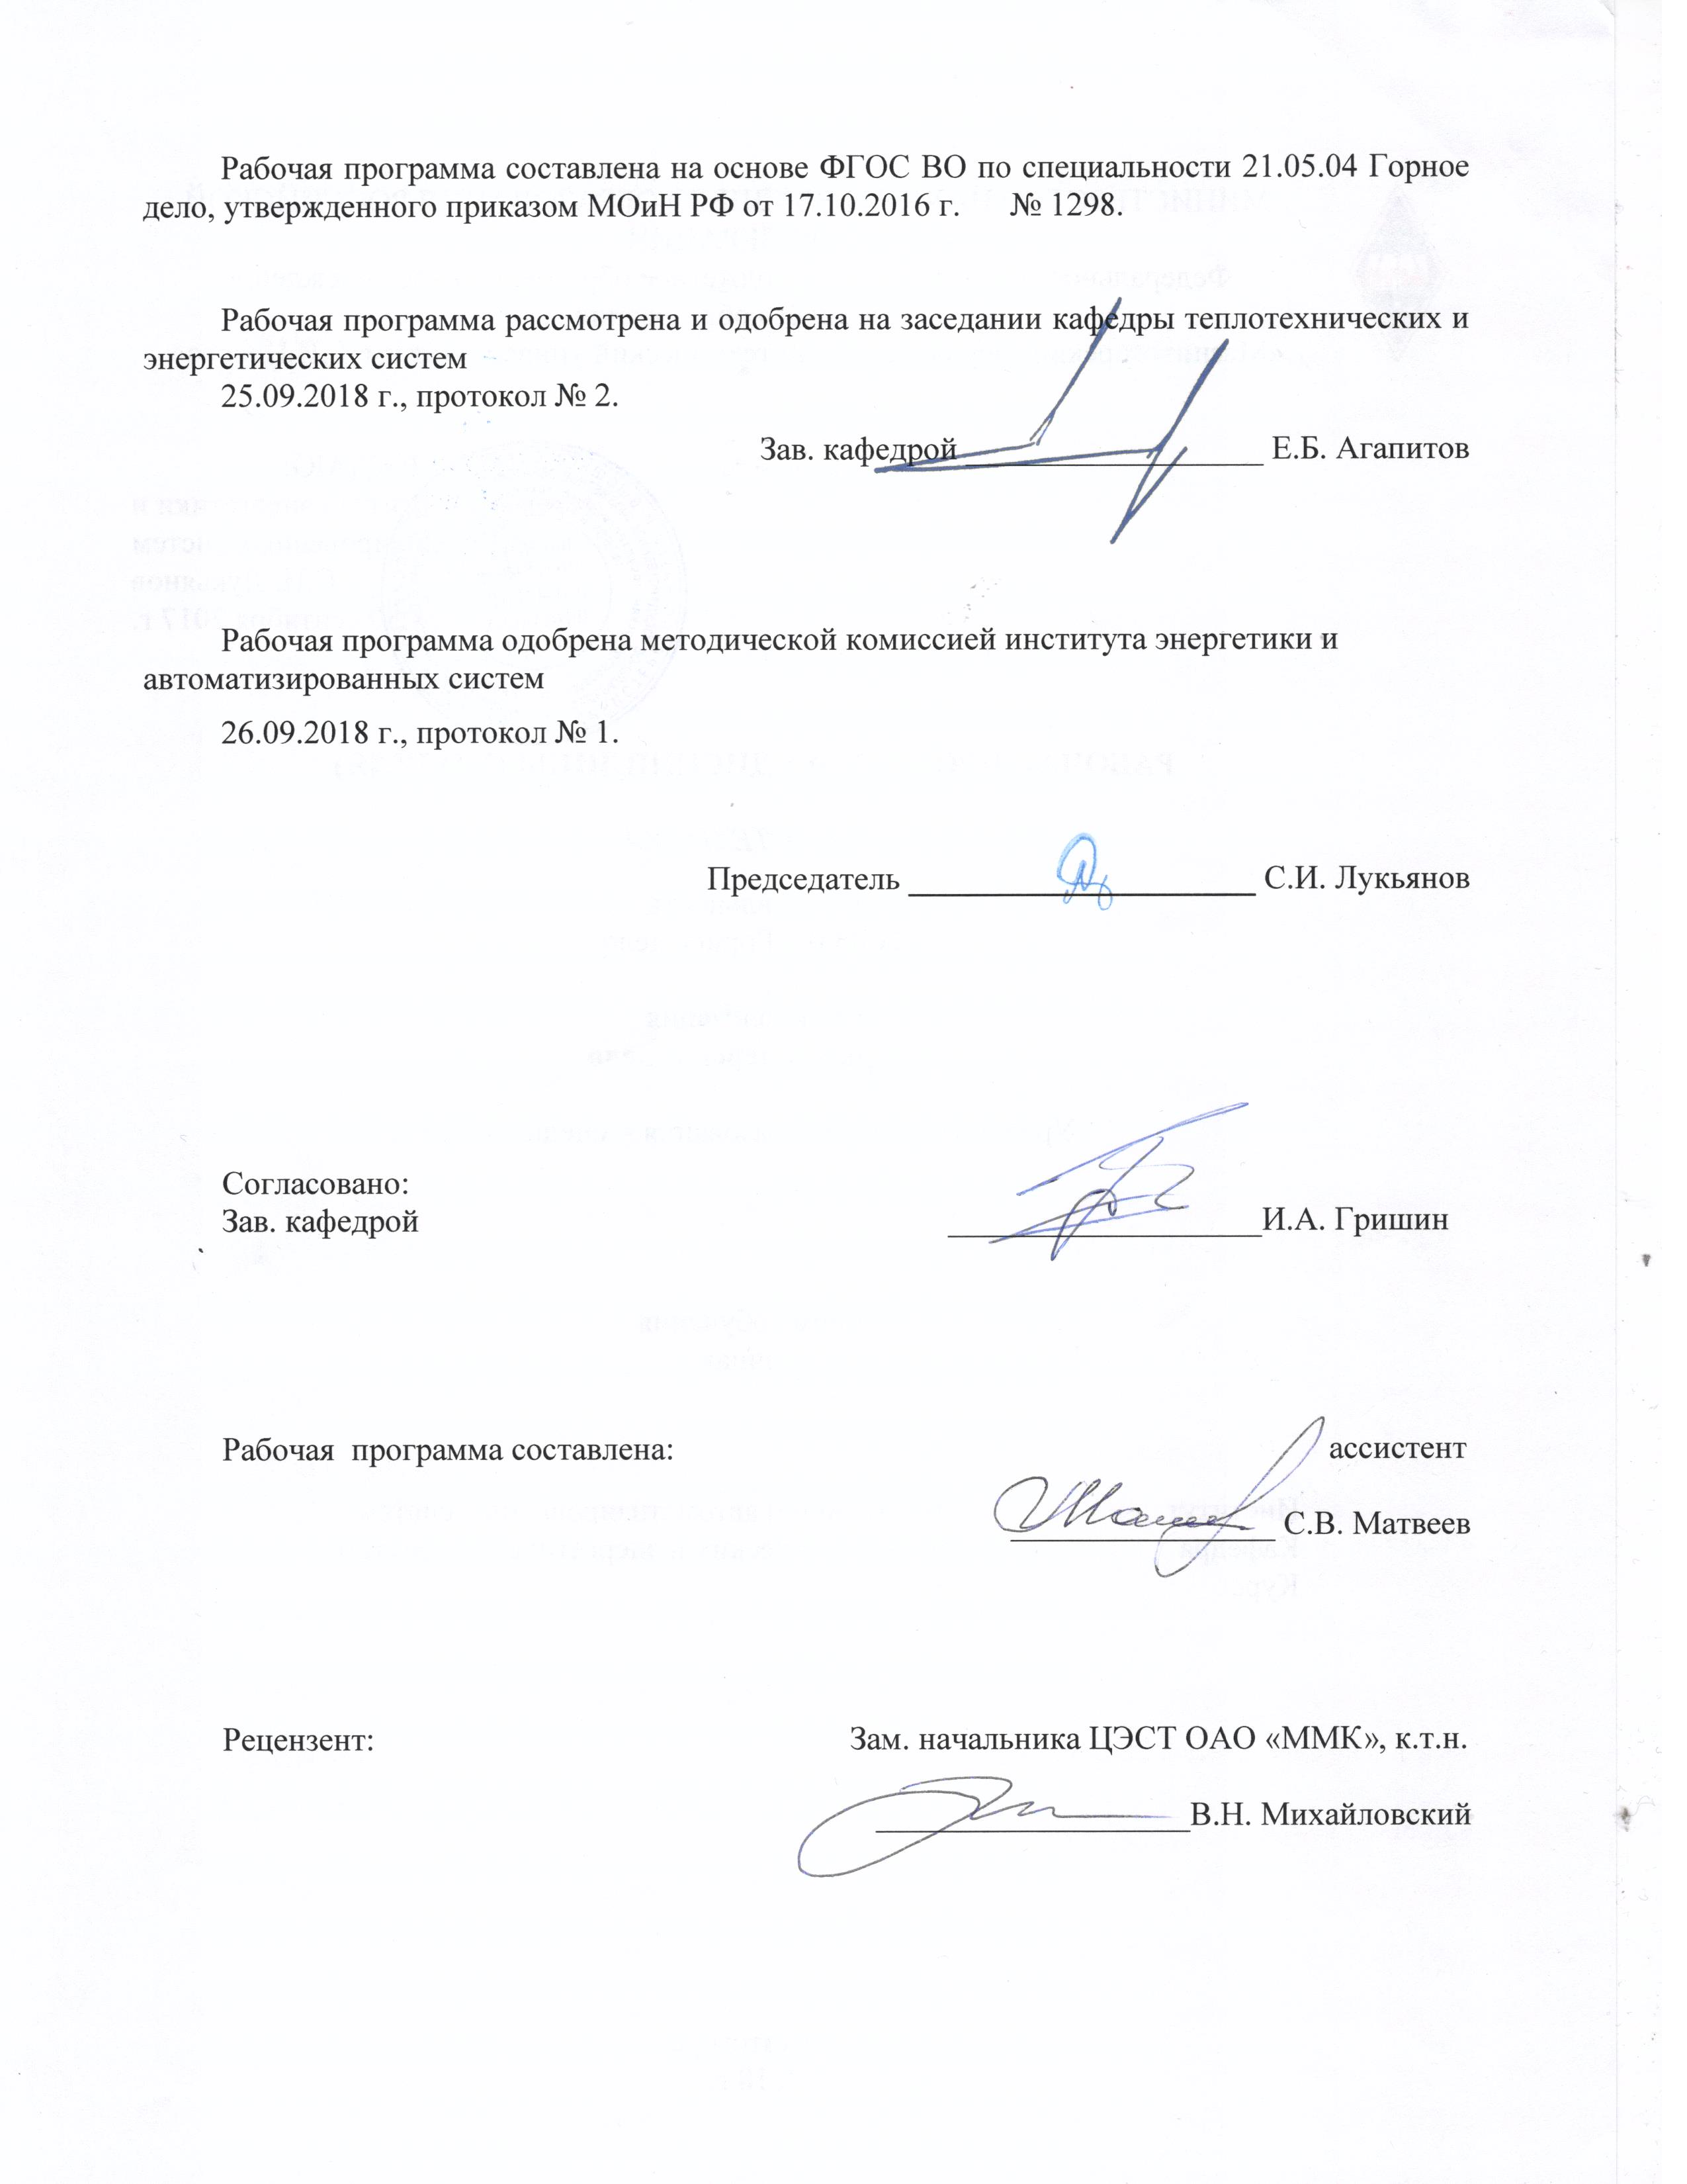

МИНИСТЕРСТВО НАУКИ И ВЫСШЕГО ОБРАЗОВАНИЯ РОССИЙСКОЙ ФЕДЕРАЦИИ

Федеральное государственное бюджетное образовательное учреждение

высшего образования

«Магнитогорский государственный технический университет им. Г.И.Носова»

Утверждаю:

Директор института энергетики и автоматизированных систем

________________С.И. Лукьянов

30 сентября 2017 г.

**Рабочая программа дисциплины (МОДУЛЯ)**

*ТЕПЛОТЕХНИКА*

Специальность

21.05.04 Горное дело

Специализация

Маркшейдерское дело

Уровень высшего образования - специалитет

Форма обучения

заочная

|  |  |
| --- | --- |
| Институт | Энергетики и автоматизированных систем |
| Кафедра | Теплотехнических и энергетических систем |
| Курс | 3 |

Магнитогорск

2018 г.

Рабочая программа составлена на основе ФГОС ВО по специальности 21.05.04 Горное дело, утвержденного приказом МОиН РФ от 17.10.2016 г. № 1298.

Рабочая программа рассмотрена и одобрена на заседании кафедры теплотехнических и энергетических систем

25.09.2018 г., протокол № 2.

Зав. кафедрой __________________ Е.Б. Агапитов

Рабочая программа одобрена методической комиссией института энергетики и автоматизированных систем

26.09.2018 г., протокол № 1.

Председатель **_____________________** С.И. Лукьянов

Согласовано:

Зав. кафедрой ___________________И.А. Гришин

Рабочая программа составлена: ассистент

________________ С.В. Матвеев

Рецензент: Зам. начальника ЦЭСТ ОАО «ММК», к.т.н.

___________________В.Н. Михайловский

Лист регистрации изменений и дополнений

|  |  |  |  |  |
| --- | --- | --- | --- | --- |
| № п/п | Раздел РПД(модуля) | Краткое содержание изменения/дополнения | Дата, № протокола заседания кафедры | Подпись зав.кафедрой |
|  |  |  |  |  |
|  |  |  |  |  |
|  |  |  |  |  |
|  |  |  |  |  |
|  |  |  |  |  |
|  |  |  |  |  |
|  |  |  |  |  |
|  |  |  |  |  |
|  |  |  |  |  |
|  |  |  |  |  |
|  |  |  |  |  |
|  |  |  |  |  |
|  |  |  |  |  |
|  |  |  |  |  |
|  |  |  |  |  |
|  |  |  |  |  |
|  |  |  |  |  |
|  |  |  |  |  |
|  |  |  |  |  |

1 Цели освоения дисциплины

Целью освоения дисциплины «Теплотехника» является:

изучение основных понятий и законов термодинамики и теплопередачи, термодинамических процессов и циклов теплоэнергетических установок, способов передачи теплоты и основ теплового расчета для исследований объектов профессиональной области.

# **2 Место дисциплины (модуля) в структуре образовательной программы подготовки специалиста**

Дисциплина Б1.Б.41. «Теплотехника**»** входит в базовую часть блока 1 образовательной программы.

Для изучения дисциплины необходимы знания (умения, владения), сформированные в результате изучения: Б1.Б.10 Физика.

Знания (умения, владения), полученные при изучении данной дисциплины будут необходимы для изучения: Б1.Б.38 Горные машины и оборудование, Б1.В.ДВ.07.01 Рациональное использование природных ресурсов, Б1.В.ДВ.07.02 Комплексное использование природных ресурсов.

**3 Компетенции обучающегося, формируемые в результате освоения дисциплины**

В результате освоения дисциплины (модуля) «Теплотехника» обучающийся должен обладать следующими компетенциями:

| Структурный элемент  компетенции | Уровень освоения компетенций |
| --- | --- |
| **ПК-14 готовностью участвовать в исследованиях объектов профессиональной деятельности и их структурных элементов** | |
| Знать | основные этапы исследований объектов профессиональной деятельности и их структурных элементов с теплотехнической точки зрения |
| Уметь | проводить исследования объектов профессиональной деятельности и их структурных элементов с теплотехнической точки зрения |
| Владеть | основными этапами исследования объектов профессиональной деятельности и их структурных элементов с теплотехнической точки зрения, навыками обработки данных исследований и их конечной оценке. |

4 Структура и содержание дисциплины (модуля)

Общая трудоемкость дисциплины составляет 3 зачетных единицы 72 акад. часа, в том числе:

– контактная работа – 4,4 акад. часов:

– аудиторная – 4 акад. часа;

– внеаудиторная – 0,4 акад. часа;

– самостоятельная работа – 63,7 акад. часа;

– подготовка к зачету – 3,9 акад. часа.

|  |  |  |  |  |  |  |  |
| --- | --- | --- | --- | --- | --- | --- | --- |
| Раздел/ тема дисциплины | Курс | Аудиторная  контактная работа (в акад.часах) | | | Вид самостоятельной работы | Формы текущего контроля успеваемости и промежуточной аттестации | Код и структурный  элемент компетенции |
| лекции | лаборат.  занятия | практич. занятия |
| **1. Раздел. Термодинамика** |  |  |  |  |  |  |  |
| 1.1.Понятие термодинамики. Параметры состояния. Законы идеального газа. Понятие о теплоемкости | 3 | 0,25 |  |  | Проработка лекционного материала. | Конспект лекций | ПК-14 зув |
| 1.2. Первый и второй закон термодинамики. Энтальпия и внутренняя энергия. Понятие об обратимых и необратимых термодинамических процессах | 3 | 0,125 |  |  | Проработка лекционного материала | Конспект лекций | ПК-14 зув |
| 1.3. Понятие энтропии. Циклы. Понятие термического КПД. Основные термодинамические процессы. Политропные процессы. | 3 | 0,25 |  |  | Проработка лекционного материала | Конспект лекций | ПК-14 зув |
| 1.4. Процессы сжатия в компрессоре. | 3 | 0,125 |  |  | Проработка лекционного материала. | Конспект лекций | ПК-14 зув |
| 1.5. Циклы двигателей внутреннего сгорания (Отто, Дизеля, Тринклера), оценка эффективности их работы | 3 | 0,125 |  |  | Проработка лекционного материала | Конспект лекций | ПК-14 зув |
| 1.6. Обратные тепловые циклы-циклы холодильных установок. Процессы замораживания грунтов | 3 | 0,125 |  |  | Проработка лекционного материала | Конспект лекций | ПК-14 зув |
| **Итого по разделу** | 3 | 1 |  |  |  |  | ПК-14 зув |
| **2 Раздел. Теплопередача** | 3 |  |  |  |  |  |  |
| 2.1. Понятие теплопроводности. Закон Фурье. Стационарная теплопроводность для плоской и цилиндрической стенок | 3 | 0,25 |  | 2 | Проработка лекционного материала, обработка результатов практических расчетов | Конспект лекций, отчет по практикуму | ПК-14 зув |
| 2.2. Нестационарная теплопроводность. Понятие термической массивности. Методы расчета. | 3 | 0,125 |  |  | Проработка лекционного материала, обработка результатов практических расчетов | Конспект лекций, отчет по практикуму | ПК-14 зув |
| 2.3. Понятие конвекции. Вывод уравнений подобия. Вынужденная конвекция при обтекании пластины. | 3 | 0,125 |  |  | Проработка лекционного материала, обработка результатов практических расчетов | Конспект лекций, отчет по практикуму | ПК-14 зув |
| 2.4. Вынужденная конвекция при движении жидкостей в трубах. Понятие свободной конвекции. | 3 | 0,25 |  |  | Проработка лекционного материала | Конспект лекций | ПК-14 зув |
| 2.5. Теплообмен излучением. Закон Стефана-Больцмана. | 3 | 0,25 |  |  | Проработка лекционного материала | Конспект лекций | ПК-14 зув |
| **Итого по разделу** | 3 | 1 |  | 2 |  |  | ПК-14 зув |
| Итого по дисциплине | 3 | 2 |  | 2 |  | Промежуточный контроль-зачет | ПК-14 зув |

**5 Образовательные технологии**

Для решения предусмотренных видов учебной работы при изучении дисциплины «Теплотехника» в качестве образовательных технологий используются как традиционные, так и модульно - компетентностные технологии. Лекционный материал закрепляется на практических занятиях, где применяется совместная деятельность студентов в группе, направленная на решение общей задачи путем сложения результатов индивидуальной работы членов группы. Самостоятельная работа стимулирует студентов к самостоятельной проработке тем в процессе обработки результатов лабораторных стендов. При организации самостоятельной работы студентов используются рукописные версии курса лекций, лабораторного практикума.

**6 Учебно-методическое обеспечение самостоятельной работы студентов**

***Перечень тем и заданий для подготовки к тестированию:***

1.Термодинамическая система:

1. Это совокупность микрочастиц, обменивающихся энергией;
2. Это совокупность макроскопических тел, обменивающихся энергией между собой и окружающей средой;
3. Термодинамическая система- это окружающая среда;
4. Это совокупность макроскопических тел, обменивающихся энергией.

2. Как называется термодинамическая система, которая не обменивается теплотой с окружающей средой?

1. Адиабатной;
2. Изотермической;
3. Изолированной;
4. Гомогенной.

3. Параметры состояния термодинамической системы:

1. Масса, объем, вес;
2. Масса, теплоемкость, удельный объем;
3. Давление, удельный объем, температура;
4. Давление, вязкость, температура.

4. Идеальный газ – это:

1. Это газ, в котором потенциальная энергия молекул больше кинетической;
2. Это газ, у которого отсутствуют силы взаимодействия между молекулами, а объем молекул пренебрежительно мал;
3. Это газ с большой кинетической энергией;
4. Это газ, в котором силы притяжения между молекулами достаточно большие.

5. Изменение состояния термодинамической системы (ТДС) во времени называется:

1. Диффузией;

2. Временем реляции;

3. Релаксацией;

4. Термодинамическим процессом.

6. Давление:

1. Это масса газа, действующая на стенки сосуда;
2. Это сила, действующая на единицу площади по нормали к ней;
3. Это величина, пропорциональная кинетической энергии тела;
4. Это величина, пропорциональная массе тела.

7. Температура:

1. Это мера потенциальной энергии рабочего тела;
2. Это мера давления тела;
3. Это мера инертности тела;
4. Это мера кинетической энергии рабочего тела.

8. Какая из приведённых физических величин не применяется при вычислении количества теплоты, полученной при нагревании тела?

1. Масса тела;

2. Удельная теплоёмкость вещества;

3. Изменение температуры тела;

4. Размеры тела.

9.Уравнение состояния идеального газа

1. ;

2. ;

3. ;

4. 

10. Универсальная газовая постоянная:

1. R = 273;
2. R = 8314;
3. R =4187;
4. R =287

11. Размерность удельной газовой постоянной:

1. Дж/кг;

2. Дж/КмольК;

3. Дж/Кмоль;

4. Дж/кг К

12.Уравнение первого закона термодинамики:

1. ;

2. ;

3. ;

4. 

13. Какой параметр влияет на внутреннюю энергию термодинамической системы:

1. Работа;
2. Теплота;
3. Температура;
4. Объем,

14. Удельная работа расширения газа:

1.

2. 

3. 

4. 

15. Уравнение политропного процесса:

1.

2. 

3.

4.

16.Понятие энтальпии:

1. ;

2. ;

3. ;

4. 

17. Что больше: внутренняя энергия 1кг воды при 100 ºС или внутренняя энергия 1 кг водяного пара при той же температуре?

1. Воды;

2. Пара;

3. Одинаковые, так как одинаковая температура;

4. В зависимости от условий,

18. Какая из физических величин измеряется в Дж/кг∙ºС?

1. Удельная теплота плавления;

2. Удельная теплота парообразования;

3. Удельная теплоёмкость;

4. Теплота сгорания топлива.

19. Почему воду применяют в качестве теплоносителя?

1. Вода – самое распространённое вещество в природе;

2. Вода имеет большую удельную теплоёмкость;

3. Вода – самое дешёвое вещество;

4. Вода – не вязкая жидкость.

20. В каких единицах измеряется количество теплоты?

1. ºС;

2. кг/м;

3. Дж;

4. Н/м.

21. Какую энергию нужно затратить, чтобы нагреть 1000 г чистой воды на 1ºС?

1. 4200Дж;

2. 42000Дж;

3. 420кДж;

4. 4200 кДж.

22. Политропическим называется процесс, происходящий при постоянной(ом)  
 1. Температуре;  
 2. Давлении;  
 3. Объеме;

4. Теплоёмкости.

23. Адиабатным процессом называют процесс:

1. Изменения состояния газа в термоизолированной системе;

2. Изменения состояния газа в закрытом сосуде;

3. Изменения параметров газа при постоянном давлении;

4. Изменения параметров газа при постоянной температуре.

24. При постоянной температуре внешние силы над газом совершили работу 300Дж. Количество теплоты, переданное газу, равно:

1. 0 Дж;

2. 200Дж;

3. 300 Дж;

4. -300 Дж

25. Идеальный газ находится в закрытом сосуде. Температуру газа повысили в 2 раза. Как изменилась работа газа?

1. Увеличилась в два раза;
2. Уменьшилась в два раза;
3. Равна нулю;
4. Не изменилась.

26. Газу передано 200 Дж теплоты, внешние силы совершили над ним работу 400 Дж. Изменение внутренней энергии газа равно:

1. 200 Дж

2. 600 Дж

3. 400 Дж

4. 0 Дж

27. Какое из нижеприведенных выражений выполняется при адиабатном расширении идеального газа?

1. 

2. 

3. 

4. .

28. Второй закон термодинамики формулируется:

1. 

2. Теплота сама собой не переходит от более нагретого тела к менее нагретому;

3. Теплота сама собой переходит от более нагретого тела к менее нагретому, обратный

самопроизвольный переход невозможен;

4. В природе все процессы обратимы.

29. Коэффициент полезного действия (эффективность) тепловой машины, работающей по циклу Карно равен:  
 1. *T*хол/(*T*нагр-*T*хол);

2. (*T*нагр-*T*хол)/*T*хол.;

3. *T*нагр/(*T*нагр-*T*хол);

4. (*T*нагр-*T*хол)/*T*нагр

30. На рисунке представлен процесс совершаемый идеальным газом. На каком участке отсутствует работа расширения?

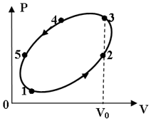

1. 4-5
2. 5-1
3. 1-2
4. 2-3

31. На рисунке показано изотермическое и адиабатное расширение одного и того же количества идеального газа. Какое из нижеприведённых соотношений работ и изменений температур для указанных процессов справедливо?  
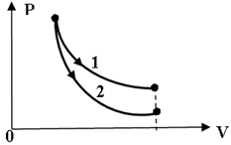

1. 

2. ,

3. 

4. 

32. Приведите размерность чисел подобия

А) Безразмерны

Б) Вт/м2

В) Дж/с

1. Приведите размерность теплового потока

А) Вт/м2

Б) Вт

В) Вт/м3

1. Назовите число Re для турбулентного потока в трубах

А) Re<2300

Б) 2300<Re<1·104

В) Re>1·104

35. Приведите уравнение теплопередачи

А) Q=-λgradtF

Б) Q=α(tст-tж)F

В)Q=kΔtF

36. Какая схема движения теплоносителя наиболее выгодна

А) Прямоток

Б) Противоток

В)Сложный ток.

37. Можно ли определить параметры состояния влажного пара по его степени сухости и температуре?

1)-да,

2)-нет

38. При любых ли адиабатных процессах энтропия рабочего тела остается постоянной?

1)-да,

2)-нет

39. Возможны ли процессы теплообмена при одинаковых температурах исследуемых систем?

1)-да,

2)-нет

40. Возможен ли процесс конвективного теплообмена в твердых телах?

1)-да,

2)-нет.

# 7 Оценочные средства для проведения промежуточной аттестации

*а) Планируемые результаты обучения и оценочные средства для проведения промежуточной аттестации:*

| Структурный элемент  компетенции | Планируемые результаты обучения | Оценочные средства |
| --- | --- | --- |
| **ПК-14 готовностью участвовать в исследованиях объектов профессиональной деятельности и их структурных элементов** | | |
| Знать | основные понятия теплотехники для исследований объектов профессиональной деятельности и их структурных элементов | 1. Какие газы называются идеальными, их уравнение состояния. 2. Сущность и формулировки первого закона термодинамики. 3. Аналитическое выражение первого закона термодинамики. 4. Показать на P – V диаграмме полезную работу и работу расширения (сжатия) для произвольного термодинамического процесса. 5. Внутренняя энергия и энтальпия как функции состояния, их связь с теплоемкостью. 6. Что называется полной теплоемкостью. 7. Удельная теплоемкость – массовая, объемная и мольная, их обозначение и размерность. 8. Какая теплоемкость больше – изобарная или изохорная и почему. 9. Основные термодинамические процессы, их изображение на P – V и T – S диаграммах. 10. Соотношение параметров для основных термодинамических процессов. 11. Обратимые и необратимые процессы, основные причины необратимости. 12. Изобразить на T – S диаграмме обратимый и необратимый адиабатный процесс расширения и сжатия. 13. Сущность и формулировки второго закона термодинамики. 14. Аналитическое выражение второго закона термодинамики для обратимых и необратимых процессов. 15. Энтропия как функция состояния, физический смысл энтропии. 16. Что называется термодинамическим циклом. 17. Прямые и обратные термодинамические циклы. 18. Как оценить эффективность прямого и обратного цикла. 19. Прямой цикл Карно, его термический КПД, изображение на диаграммах состояния. 20. Способы передачи теплоты – теплопроводность, конвекция, тепловое излучение. 21. Дифференциальное уравнение теплопроводности для стационарного и нестационарного режимов. 22. Закон Фурье для плоской однослойной и многослойной стенки. 23. Коэффициент теплопроводности, его определение, физический смысл и размерность. 24. Конвективный теплообмен – закон Ньютона – Рихмана. 25. Коэффициент теплообмена, его определение, физический смысл и размерность. 26. Определение коэффициента теплообмена с помощью теории подобия. 27. Формулы и физический смысл критериев Нуссельта, Рейнольдса, Грасгофа и Прандтля. 28. Критериальные уравнения для свободной и вынужденной конвекции в общем виде. 29. Основной закон теплового излучения – закон Стефана – Больцмана. 30. Что называется теплопередачей, основное уравнение теплопередачи. 31. Коэффициент теплопередачи, его определение, физический смысл и размерность. |
| Уметь | применять основные понятия теплотехники для исследования объектов профессиональной деятельности и их структурных элементов | 1. Между стеклами находятся слои сухого неподвижного воздуха толщиной 10 мм. Площадь поверхности окна 3 м2. Разность температур на внешних поверхностях стекол 30 0С. Определить потери теплоты через окно, если коэффициенты теплопроводности стекла λст = 0,74 Вт/м. К, воздуха λвозд = 2,45 .10–2 Вт/ м.К. 2. ЗАДАЧА. Определить плотность теплового потока (q, Вт/м2) в процессе теплопередачи от дымовых газов к кипящей пароводяной смеси через стальную стенку толщиной δ = 8 мм. Температура газов t1 = 1000 0C, температура смеси t2 = 200 0C. Коэффициент теплоотдачи от газов к стенке α1 = 40 Вт/м2.К, от стенки к пароводяной смеси α2 = 4000 Вт/м2.К, коэффициент теплопроводности стенки λ = 40 Вт/м.К. Рассчитать также температуры стенки с обеих сторон tс1 и tс2. 3. ЗАДАЧА: Какую толщину должна иметь изоляция, если ее наложить на плоскую стальную стенку толщиной 20 мм, чтобы тепловые потери уменьшились в два раза. Коэффициент теплопроводности стали λм = 40 Вт/м К, а материала изоляции λи = 0,125 Вт/м К, коэффициент теплоотдачи с одной стороны стенки α1 = 500 Вт/м2 К, а с другой α2 = 80 Вт/м2 К. 4. ЗАДАЧА. По чугунному трубопроводу диаметром d2 = 50 мм, d1 = 44 мм движется пар с температурой 315 0С. Коэффициент теплоотдачи от пара к трубе α1 =120 Вт/м2 .К. Температура окружающего воздуха 20 0С, коэффициент теплоотдачи α2 = 12 Вт/м2 .К. Найти тепловые потери, если трубопровод изолирован слоем пеношамота δ = 50 мм. λ пеношамота= 0,3 Вт/м К, λ чугуна = 90 Вт/м .К. 5. ЗАДАЧА. Для уменьшения потерь теплоты от паропровода диаметром d2 = 25 мм предлагаются изоляционные материалы: асбест λ = 0,151 Вт/м.К, стекловата λ = 0,047 Вт/м.К. Какой материал целесообразнее принять в качестве изоляции, если коэффициент теплоотдачи к окружающей среде α2 = 8 Вт/м2.К. |
| Владеть | основными теплотехническими расчетами для исследования объектов профессиональной деятельности и их структурных элементов, навыками обработки данных исследований и их конечной оценке. | Выполняется расчет, обобщение экспериментальных данных и получение зависимостей с применением соответствующего математического аппарата.  Пример:  ПОРЯДОК ОБРАБОТКИ И ПРЕДСТАВЛЕНИЯ МАТЕРИАЛА  1. Найти средние значения температуры для каждой из точек стенки: 1, 2,... 9.  2. Построить график в координатах t - х, где х - координата; она определяется расстоянием от начала оси абсцисс до точки, соответствующей месту установки термопары. Провести прямые линии через точки 1,2,3 в однослойной стенке; через точки 4,5,6, а также через точки 7,8,9 - в двухслойной стенке (образец построения графика представлен на рис. 1).  Для определения температуры внутренней поверхности обеих стенок tвн1 и tвн2 нужно продолжить линии А и В до пересечения с ординатой х = 0; для определения температуры наружной поверхности однослойной стенки tн1 необходимо продолжить линию А до границы х = 65 мм, а для определения температуры наружной поверхности двухслойной стенки tн2 - линию С необходимо продолжить до границы х = 130 мм.    Рис. 1. Распределение температуры по толщине  одно- и двухслойной стенок  Температура на границе раздела двух кирпичей теоретически должна быть одинаковой для шамотного и магнезитового кирпичей (tгр.ш = tгр.м) и соответствовать точке пересечения линий В и С. Если в результате опыта этого не получилось, надо выявить возможные причины несовпадения.  3. Определить средние температуры однослойной стенки и каждого слоя (материала) двухслойной стенки как средние арифмети­ческие.  Для однослойной стенки  Для двухслойной стенки    где ,  tгр.ш- температура поверхности шамотного кирпича на границе с магнезитовым кирпичом;  tгр.м - температура поверхности магнезитового кирпича на границе с шамотным кирпичом.  4. Определить значения коэффициентов теплопроводности магнезитового кирпича по  и  и шамотного по , соответствующие их средним температурам  λм = 4,65 – 1,7*10-3 . Вт/м*К ;  λш = 0,84 + 0,6*10-3 . Вт/м*К.  5. Определить плотность теплового потока, передаваемого через стенку теплопроводностью:  для однослойной стенки по формуле  ;  для двухслойной стенки по формуле  ;  6. Определить потери теплоты излучением qизл. с наружных поверхностей, используя уравнение  ,  где С0 = 5,67 Вт/м2·К4 – коэффициент излучения абсолютно черного тела;  - степень черноты стенки (в данной работе  = 0,8);  Тн и Тж – абсолютные температуры наружной поверхности однослойной и двухслойной стенок и окружающей среды, К.  Для однослойной стенки Тн = Тн1 ; для двухслойной Тн = Тн2 ;  7. Определить число подобия Грасгофа  ,  где  - ускорение силы тяжести,  = 9,81 м/с2 ;  - определяющий размер (для горизонтальных плоских поверхностей это размер меньшей стороны),  = 0,115 м;  υ - коэффициент кинематической вязкости воздуха, м2/с; определяется по температуре пограничного слоя  tпс = 0,5(tн + tж);  - температурный коэффициент объемного расширения, град-1;  для газов ;  Δt = tн - tж – разность температур наружной поверхности стенки и окружающей среды, град.  8. Число подобия Прандтля Рr определить при температуре пограничного слоя tпс .  9. Рассчитать число Нуссельта по уравнению подобия  ,  где значения "С" и "n" - константы, зависящие от комплекса (Gr·Рr); они приведены в табл. 1 Приложения [в) 2];  ε - поправочный коэффициент.  Так как теплоотдающая поверхность обращена кверху, то в уравнение подобия вводится поправка ε = 1,3, то есть полученное по расчету значение Nu (или α ) увеличивается на 30 %.  Значения числа Прандтля Рr, кинематической вязкости υ и коэффициента теплопроводности λ для воздуха при различных температурах приведены в табл. 2 Приложения.  10. Определить коэффициент теплоотдачи свободной конвекцией αк из числа Нуссельта :  .  11. Определить потери теплоты конвекцией qк для одно- и двухслойной стенки по закону Ньютона - Рихмана    12. Вычислить суммарные потери теплоты с наружной поверхности одно- и двухслойной стенок     1. Сравнить полученные результаты, представив их в таблице.   Сравнение результатов опыта   |  |  |  |  | | --- | --- | --- | --- | | Стенка | Плотность теплового потока, Вт/м2 | | Погрешность по отношению к qt, % | | отдаваемого в  атмосферу  конвекцией и  излучением qΣ | передаваемого внутри стенкитеплопроводностью qt | | Однослойная |  |  |  | | Двухслойная |  |  |  | |

*б) Порядок проведения промежуточной аттестации, показатели и критерии оценивания:*

Промежуточная аттестация по дисциплине «Теплотехника» включает теоретические вопросы, позволяющие оценить уровень усвоения обучающимися знаний, и практические задания, выявляющие степень сформированности умений и владений, проводится в форме зачета.

**Показатели и критерии оценивания:**

– **зачтено** – обучающийся демонстрирует высокий уровень сформированности компетенций, всестороннее, систематическое и глубокое знание учебного материала, свободно выполняет практические задания, свободно оперирует знаниями, умениями, применяет их в ситуациях повышенной сложности.

- **не зачтено** - обучающийся не может показать знания на уровне воспроизведения и объяснения информации, не может показать интеллектуальные навыки решения простых задач.

# 8 Учебно-методическое и информационное обеспечение дисциплины (модуля)

**а) основная литература:**

1. Шатров, М.Г. Теплотехника [Текст]: учеб. для вузов / М.Г. Шатров. М.: Академия, 2011.

2. [Кудинов, В.А.](http://znanium.com/catalog.php?bookinfo=486472#none)  Теплотехника: [Электронный ресурс]: учебное пособие / В.А. Кудинов, Э.М. Карташов, Е.В. Стефанюк. М.: НИЦ ИНФРА-М, 2015. 424 с.

Режим доступа: <http://znanium.com/catalog.php?bookinfo=486472>

 

**б) дополнительная литература**

1. Ляшков, В. И. Теоретические основы теплотехники [Электронный ресурс] / Ляшков В. И. М.: КУРС, НИЦ ИНФРА-М, 2015. 328 с.

Режим доступа: <http://znanium.com/catalog.php?bookinfo=496993>

2. Кудинов, А.А. Тепломассообмен [Электронный ресурс]: учебное пособие / А.А. Кудинов. - М.: ИНФРА-М, 2015. 375 с.

<http://znanium.com/catalog.php?bookinfo=463148> Заглавие с экрана

3. Ривкин, С.Л. Термодинамические свойства газов [Текст] / С.Л. Ривкин. М.: Энергоатомиздат, 1987.

в) **программное обеспечение** и **Интернет-ресурсы**

- Электронно-библиотечная система.

Режим доступа:

<http://znanium.com/>

- Российская Государственная библиотека UHL: <http://www.rsl.ru/>

- Государственная публичная научно- техническая библиотека UHL: <http://www.gpntb.ru>

- Доступные библиотеки UHL: <http://www.arilou.org/links/libs.html>

- Открытое образование. Курс «Теплотехника».

Режим доступа: <https://openedu.ru/course/urfu/TEPL/>

# **9 Материально-техническое обеспечение дисциплины (модуля)**

Материально-техническое обеспечение дисциплины включает:

| Тип и название аудитории | Оснащение аудитории |
| --- | --- |
| 371, 345 Лаборатории Термодинамики и теплопередачи | Видеопроектор, экран настенный, компьютер. |